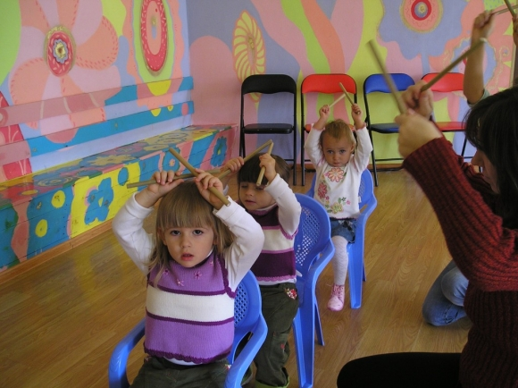
Чему учат малыша в яслях – такой вопрос волнует молодых родителей не меньше, чем здоровье, питание и безопасность ребенка.

Занятия в яслях по возрасту
Сегодня в ясли принимают всех ребят от годика до трех, ведь в таком возрасте крохи начинают развивать память, внимание, основные движения и навыки самообслуживания. Конечно, дома с такими сложными вопросами могут помочь родители, бабушки, дедушки, ну а что происходит в садике?
Занятия в яслях напрямую зависят от возраста детишек. Ведь никто не заставит писать буквы годовалого малыша. В яслях уделяют большое внимание развитию ребят, с ними занимаются около 3 раз в день. После завтрака и предшествующей ему зарядки начинаются утренние занятия. Потом перед прогулкой приходит время развивающих игр. Да и на улице малыши тоже не сидят без дела. А после обеденного сна и полдника ребята вновь продолжают свое знакомство с таким увлекательным миром.
День маленьких непосед расписан в яслях по минутам. Все детские развлечения направлены на развитие деток и их ненавязчивое обучение. Физкультура, танцы, лепка, рисование, музыка – все это далеко не полный перечень предметов развивающей программы для малышей. Сейчас многие родители начнут возражать, что заставить позаниматься маленьких непосед почти не реально. Опытные воспитатели знают, что веселая атмосфера и непринужденная игра способны творить чудеса.

Развивающие игры на занятиях в яслях
Главным правилом развивающих занятий в яслях является то, что они должны быть веселыми и интересными для малыша. Комфортная обстановка и интерес воспитателя значительно облегчает развитие и обучение маленького ребенка. Множество занятий направлены на развитие сенсорных способностей, где малыши учатся определять форму, цвета, размеры различных предметов, окружающих их. Такие занятия становятся базой для последующего обучения.
Занятия в яслях имеют еще одну важную составляющую - детки учатся объединять разные предметы, искать у них общие свойства. Такие упражнения развивают и умственные способности, и мелкую моторику. Развиваются движения маленьких ручек еще и при помощи популярных игр с мозаиками, которые часто можно увидеть в садиках.
А красивые картинки, нарисованные маленьким художником? О них знает любая мама, имеющая малыша в садике. Лепка из теста, пластилина, глины давно стали классикой в детских садиках. И конечно, самая трудоемкая работа - развитие речи у маленьких непосед. Воспитатели учат ребят воспроизводить звуки, составлять предложения, запоминать стихи, петь песенки. Такие занятия обязательно чередуются с подвижными играми.

